新 书 推 荐

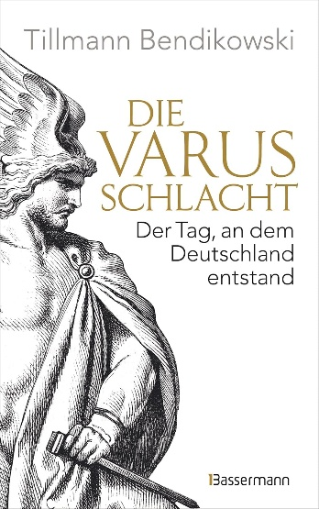
中文书名：《条顿堡森林战役：德国的诞生》
英文书名：THE BATTLE OF TEUTOBURG FOREST: The Day Germany Was Born
作 者：Tillmann Bendikowski
德语书名：Die Varusschlacht
出 版 社：Bassermann/Penguin Random House Verlagsgruppe
代理公司：ANA/Brady
页 数：272页
出版时间：2026年4月
代理地区：中国大陆、台湾
审读资料：电子稿
类 型：历史

内容简介：

距离那场命运攸关的伏击战——阿米尼乌斯率领士兵歼灭罗马军队——已经过去两千多年。尽管这次失败曾让罗马帝国深受震动，但在很久很久之后，人们才开始为这场战役赋予深刻的历史意义：直到近代早期，人们才将“德国诞生”的神话与这场战役联系起来。随后，阿米尼乌斯被塑造成民族英雄，被重新命名为德国的“赫尔曼·凯鲁斯克人（Hermann der Cherusker）”，并被赋予“民族”的价值象征——统一与自由。

在《条顿堡森林战役》这本书中，本迪科夫斯基考察了人们对于两千年前那场森林战役所了解的历史事实，以及这场战役在集体历史记忆中留下的痕迹。他指出，现在正是时候将历史真相从狭隘的德国民族主义迷思中解放出来。

作者简介：

蒂尔曼·本迪科夫斯基（Tillmann Bendikowski），记者，1965年出生，历史学博士，是总部位于汉堡的媒体机构“Geschichte”的创始人兼负责人。他长期为报刊和广播媒体撰稿，并组织研究项目和历史展览。

自2020年以来，他在德国北德广播电视台（NDR）担任节目主持人，在系列节目 《DAS! historisch》中以生动方式讲述历史，同时也是 Spiegel TV 的常驻受访嘉宾。

迄今为止，C. Bertelsmann出版社出版了他的多部作品，包括：《Ein Jahr im Mittelalter》（《中世纪的一年》，2019），《1870/71: Der Mythos von der deutschen Einheit》（《1870–1871：德国统一的神话》，2020），畅销书 《Hitlerwetter. Das ganz normale Leben in der Diktatur: Die Deutschen und das Dritte Reich 1938/39》（《希特勒天气：独裁下的日常生活——德国人与第三帝国1938/39》，2022），《Himmel Hilf. Warum wir Halt in übernatürlichen Kräften suchen: Aberglaube und magisches Denken vom Mittelalter bis heute》（《天啊救我：为什么我们寻求超自然力量的慰藉——从中世纪到今天的迷信与魔法思维》，2023），以及最新作品 《Die Spur des Silbers》（《白银之路》，2025）。

感谢您的阅读！
请将反馈信息发至：版权负责人
Email：Rights@nurnberg.com.cn
安德鲁·纳伯格联合国际有限公司北京代表处
北京市海淀区中关村大街甲59号中国人民大学文化大厦1705室, 邮编：100872
电话：010-82504106, 传真：010-82504200
公司网址：http://www.nurnberg.com.cn
书目下载：http://www.nurnberg.com.cn/booklist_zh/list.aspx
书讯浏览：http://www.nurnberg.com.cn/book/book.aspx
视频推荐：http://www.nurnberg.com.cn/video/video.aspx
豆瓣小站：http://site.douban.com/110577/
新浪微博：安德鲁纳伯格公司的微博_微博 (weibo.com)
微信订阅号：ANABJ2002


